администрация МУНИЦИПАЛЬНОГО ОБРАЗОВАНИЯ
СОСНОВОБОРСКИЙ ГОРОДСКОЙ ОКРУГ ЛЕНИНГРАДСКОЙ ОБЛАСТИ

постановление

от 26/10/2023 № 2997

Об утверждении Правил (оснований, условий
и порядка) реструктуризации денежных обязательств
(задолженности по денежным обязательствам) перед
муниципальным образованием Сосновоборский
городской округ Ленинградской области

В соответствии с пунктом 3 статьи 93 Бюджетного кодекса Российской Федерации, администрация Сосновоборского городского округа п о с т а н о в л я е т:

1. Утвердить Правила (основания, условия и порядок) реструктуризации денежных обязательств (задолженности по денежным обязательствам) перед муниципальным образованием Сосновоборский городской округ Ленинградской области согласно приложению к настоящему постановлению.

2. Отделу по связям с общественностью (пресс-центр) комитета по общественной безопасности и информации разместить настоящее постановление на официальном сайте Сосновоборского городского округа.

3. Общему отделу администрации обнародовать настоящее постановление на электронном сайте городской газеты «Маяк».

4. Настоящее постановление вступает в силу со дня официального обнародования.

5. Контроль за исполнением настоящего постановления возложить на председателя комитета финансов Сосновоборского городского округа Попову Т.Р.

Первый заместитель главы администрации
Сосновоборского городского округа С.Г. Лютиков

Исп. Смольянинова Светлана Сергеевна
Тел. (881369)2-35-93 (Комитет финансов СГО) БО

СОГЛАСОВАНО:

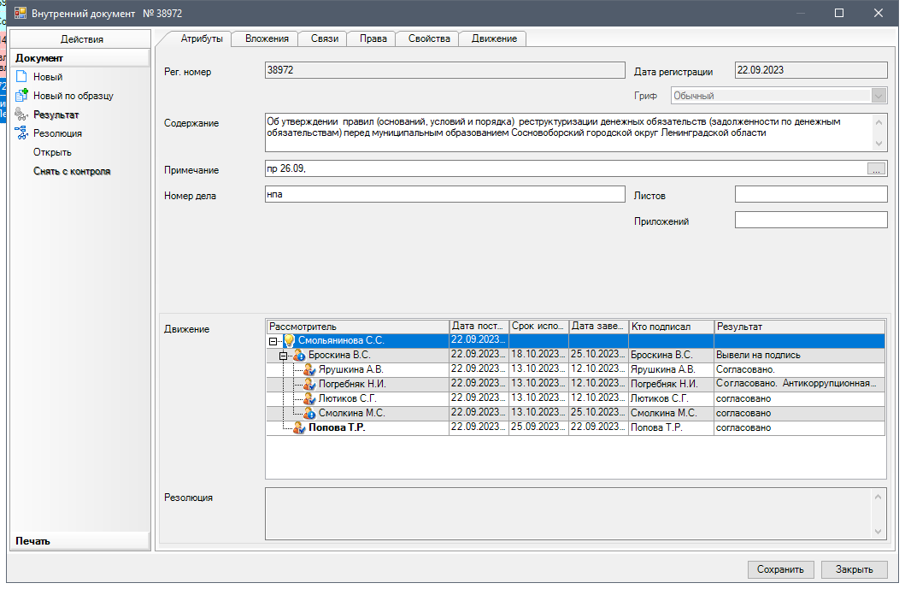

Рассылка:
ЦБ, КФ, юр.отдел, Пресс-центр,
прокуратура

УТВЕРЖДЕНЫ
постановлением администрации
Сосновоборского городского округа
от 26/10/2023 № 2997

Правила
(основания, условия и порядок) реструктуризации денежных
обязательств (задолженности по денежным обязательствам)
перед муниципальным образованием
Сосновоборский городской округ Ленинградской области

1. Общие положения

1.1. Настоящие правила реструктуризации денежных обязательств (задолженности по денежным обязательствам) перед муниципальным образованием Сосновоборский городской округ Ленинградской области (далее – Правила) разработаны в соответствии с пунктом 3 статьи 93 Бюджетного кодекса Российской Федерации в целях определения оснований, условий и порядка реструктуризации денежных обязательств (задолженности по денежным обязательствам) перед муниципальным образованием Сосновоборский городской округ Ленинградской области (далее – реструктуризация задолженности).
1.2. Понятия и термины, используемые в настоящих Правилах, применяются в значениях, определенных Бюджетным кодексом Российской Федерации.
1.3. Возможность и основные условия реструктуризации задолженности устанавливаются решением совета депутатов Сосновоборского городского округа о бюджете Сосновоборского городского округа на очередной финансовый год и плановый период (далее – решение о бюджете).
1.4. Реструктуризация задолженности предусматривает изменение условий исполнения денежного обязательства (погашения задолженности по нему), связанное с изменением сроков (в том числе с предоставлением отсрочки или рассрочки) исполнения денежного обязательства (погашения задолженности по нему), изменение величины процентов за пользование денежными средствами и (или) иных платежей.
1.5. Реструктуризации задолженности не подлежат денежные обязательства (задолженности по ним) перед муниципальным образованием Сосновоборский городской округ Ленинградской области, установленные к взысканию на основании решения суда.

2. Основания и условия реструктуризации задолженности

2.1. Реструктуризация задолженности проводится:
2.1.1. по обязательствам муниципальных образований, возникшим в связи с предоставлением им из бюджета Сосновоборского городского округа денежных средств на возвратной и возмездной основе (далее - реструктуризация задолженности по бюджетным кредитам);
2.1.2. в связи с предоставлением юридическому лицу и (или) исполнением муниципальной гарантии (далее - реструктуризация задолженности в связи с исполнением муниципальной гарантии);
2.2. Основанием реструктуризации задолженности является обращение (заявление) лиц, указанных в подпунктах 2.1.1, 2.1.2 настоящих Правил, при условии установления возможности реструктуризации задолженности в решении о бюджете.
2.3. Реструктуризация задолженности осуществляется на условиях, установленных решением о бюджете и предусмотренных соглашением о реструктуризации задолженности.

3. Порядок реструктуризации задолженности
по бюджетным кредитам

3.1. Руководитель соответствующего публично-правового образования (глава (глава администрации) соответствующего муниципального образования) представляет в администрацию муниципального образования Сосновоборский городской округ Ленинградской области следующие документы:
3.1.1. заявление, в котором должны быть указаны:
3.1.1.1. обстоятельства, наличие которых препятствует погашению обязательства (задолженности) по бюджетному кредиту в сроки, порядке и на основаниях, установленных договором о предоставлении бюджетного кредита;
3.1.1.2. размер задолженности, подлежащий реструктуризации, величина процентов за пользование денежными средствами и (или) размер (периодичность) платежей;
3.1.1.3. способ проведения реструктуризации: изменение сроков (в том числе с предоставлением отсрочки или рассрочки), изменение величины процентов за пользование денежными средствами и (или) изменение размера (периодичности) платежей;
3.1.1.4. информация об источниках и сроках (графике) погашения реструктуризируемой задолженности по денежным обязательствам;
3.1.2. иные документы по дополнительному запросу администрации муниципального образования Сосновоборский городской округ Ленинградской области.
3.2. Основаниями для отказа в проведении реструктуризации задолженности по бюджетным кредитам являются:
3.2.1. указание в заявлении неполных и (или) недостоверных сведений;
3.2.2. непредставление (представление не в полном объеме) документов, указанных в пункте 3.1 настоящих Правил;
3.2.3. решением о бюджете не установлена возможность реструктуризации задолженности;
3.2.4. денежные обязательства (задолженность по ним) перед администрацией муниципального образования Сосновоборский городской округ Ленинградской области взысканы на основании вступившего в законную силу решения суда;
3.2.5. не соблюдены способы и условия реструктуризации задолженности, установленные решением о бюджете;
3.2.6. муниципальное образование находится в процессе преобразования в порядке, предусмотренном законодательством Российской Федерации.
3.3. Комитет финансов Сосновоборского городского округа в течение 10 рабочих дней со дня поступления заявления о реструктуризации задолженности по бюджетному кредиту и прилагаемых к нему документов рассматривает их и:
3.3.1. в случае отсутствия оснований для отказа в проведении реструктуризации задолженности, предусмотренных пунктом 3.2 настоящих Правил, разрабатывает и представляет главе муниципального образования Сосновоборский городской округ Ленинградской области на утверждение проект постановления администрации муниципального образования Сосновоборский городской округ Ленинградской области о реструктуризации задолженности по бюджетному кредиту с приложением проекта соглашения о реструктуризации задолженности по бюджетному кредиту;
3.3.2. при наличии оснований для отказа в проведении реструктуризации задолженности, предусмотренных пунктом 3.2 настоящих Правил, письменно информирует лицо, обратившееся с заявлением о реструктуризации бюджетного кредита, о причинах отказа.
3.4. Соглашение о реструктуризации задолженности по бюджетному кредиту заключается в течение 10 рабочих дней со дня вступления в силу постановления администрации муниципального образования Сосновоборский городской округ Ленинградской области о реструктуризации задолженности по бюджетному кредиту.
3.5. Соглашение о реструктуризации задолженности по бюджетным кредитам должно предусматривать следующие условия:
3.5.1. способ реструктуризации задолженности (отсрочка или рассрочка, изменение величины процентов за пользование денежными средствами и (или) изменение размера (периодичности) платежей);
3.5.2. размер реструктурированной задолженности;
3.5.3. срок погашения задолженности, а в случае предоставления рассрочки - график, платежей;
3.5.4. сроки проведения реструктуризации задолженности;
3.5.5. права и обязанности сторон;
3.5.6. санкции за невыполнение условий соглашения;
3.5.7. обязательство должника о ежегодном предоставлении информации о выполнении условий реструктуризации задолженности до полного ее погашения;
3.5.8. иные условия.

4. Порядок реструктуризации задолженности
в связи с исполнением муниципальных гарантий

4.1. Для проведения реструктуризации задолженности в связи с исполнением муниципальной гарантии, юридическое лицо представляет в администрацию муниципального образования Сосновоборский городской округ Ленинградской области:
4.1.1. заявление, в котором должны быть указаны:
4.1.1.1. обстоятельства, наличие которых препятствует исполнению обязательств по муниципальной гарантии в установленные сроки;
4.1.1.2. размер задолженности, предполагаемый к реструктуризации;
4.1.1.3. способ реструктуризации задолженности (отсрочка или рассрочка, изменение величины процентов за пользование денежными средствами и (или) изменение размера (периодичности) платежей);
4.1.1.4. информация об источниках и сроках (графике) погашения реструктуризируемой задолженности;
4.1.2. копию документа, подтверждающего полномочия лица, действующего от имени должника (в случае, если заявление подписано представителем);
4.1.3. копии учредительных документов со всеми изменениями и дополнениями, заверенные руководителем юридического лица или иным уполномоченным на то должностным лицом должника;
4.1.4. годовую бухгалтерскую (финансовую) отчетность по формам бухгалтерского баланса и отчета о финансовых результатах, утвержденных приложением № 1 к приказу Минфина России от 02.07.2010 № 66н «О формах бухгалтерской отчетности организаций» (далее - приказ Минфина России), за последний отчетный год с отметкой о принятии налоговым органом по месту постановки на налоговый учет должника, а также информацию о дебиторской и кредиторской задолженности, оформленную с учетом положений раздела 5 приложения № 3 к приказу Минфина России;
4.1.5. расшифровку дебиторской и кредиторской задолженности к бухгалтерским балансам за отчетный финансовый год, предшествующий году подачи заявление о реструктуризации задолженности, и на последнюю отчетную дату с указанием периодов (сроков) возникновения задолженности и ее статуса (текущая, просроченная);
4.1.6. подписанное руководителем юридического лица гарантийное письмо о том, что юридическое лицо не находится в процессе реорганизации (за исключением реорганизации в форме присоединения к юридическому лицу другого юридического лица) или ликвидации, в отношении него не введена процедура банкротства, его деятельность не приостановлена в порядке, предусмотренном законодательством Российской Федерации;
4.1.7. справки кредитных организаций об оборотах по расчетным счетам за последние 12 месяцев, предшествующих месяцу подачи заявления о реструктуризации, остатках денежных средств на них на дату, предшествующую дате подачи заявления о реструктуризации, наличии или отсутствии на каждом счете на дату представления справки картотеки неоплаченных расчетных документов;
4.1.8. документы, характеризующие кредитную историю должника за последние 3 года на дату подачи документов в администрацию муниципального образования Сосновоборский городской округ Ленинградской области (описание обязательств должника по действующим кредитным договорам и (или) договорам займа с указанием остатка задолженности на дату составления кредитной истории) либо свидетельствующие о ее отсутствии;
4.1.9. иные документы по дополнительному запросу администрации муниципального образования Сосновоборский городской округ Ленинградской области.
4.2. Основаниями для отказа в проведении реструктуризации задолженности в связи с исполнением муниципальной гарантии являются:
4.2.1. указание в заявлении неполных и (или) недостоверных сведений;
4.2.2. непредставление (представление не в полном объеме) документов, указанных в пункте 4.1 настоящих Правил;
4.2.3. решением о бюджете не установлена возможность и реструктуризации задолженности;
4.2.4. денежные обязательства (задолженность по ним) перед муниципальным образованием Сосновоборский городской округ Ленинградской области взысканы на основании вступившего в законную силу решения суда;
4.2.5. не соблюдены способы и условия реструктуризации задолженности, установленные решением о бюджете;
4.2.6. юридическое лицо находится в процессе реорганизации (за исключением реорганизации в форме присоединения к юридическому лицу другого юридического лица) или ликвидации, в отношении него введена процедура банкротства, его деятельность приостановлена в порядке, предусмотренном законодательством Российской Федерации.
4.3. Комитет финансов Сосновоборского городского округа в течение 10 рабочих дней со дня поступления заявления и прилагаемых к нему документов о реструктуризации задолженности в связи с исполнением муниципальных гарантий рассматривает их и в случае:
4.3.1. отсутствия оснований для отказа в проведении реструктуризации задолженности, предусмотренных пунктом 4.2 настоящих Правил, - разрабатывает и представляет главе муниципального образования Сосновоборский городской округ Ленинградской области на утверждение проект постановления администрации муниципального образования Сосновоборский городской округ Ленинградской области о реструктуризации задолженности в связи с исполнением муниципальных гарантий, с приложением проекта соглашения о реструктуризации задолженности в связи с исполнением муниципальных гарантий;
4.3.2. при наличии оснований для отказа в проведении реструктуризации задолженности, предусмотренных пунктом 4.2 настоящих Правил, - письменно информирует юридическое лицо о причине отказа в предоставлении реструктуризации задолженности в связи с исполнением муниципальных гарантий.
4.4. Соглашение о реструктуризации задолженности в связи с исполнением муниципальных гарантий заключается в течение 10 рабочих дней со дня вступления в силу постановления администрации муниципального образования Сосновоборский городской округ Ленинградской области о реструктуризации задолженности в связи с исполнением муниципальных гарантий.
4.5. Соглашение о реструктуризации задолженности в связи с исполнением муниципальных гарантий должно предусматривать:
4.5.1. способ реструктуризации задолженности (отсрочка или рассрочка, изменение величины процентов за пользование денежными средствами и (или) изменение размера (периодичности) платежей);
4.5.2. размер реструктурированной задолженности;
4.5.3. срок погашения задолженности, а в случае предоставления рассрочки - график, платежей;
4.5.4. сроки проведения реструктуризации задолженности;
4.5.5. права и обязанности сторон;
4.5.6. санкции, применяемые к юридическому лицу в случае нарушения условий соглашения;
4.5.7. обязательство должника о ежегодном предоставлении информации о выполнении условий реструктуризации задолженности до полного ее погашения;
4.5.8. иные условия.

